**Wireframe Mobile Application Fast & Vans**

เป็นแอพพลิเคชั่นสำหรับการจองรถตู้(แอดมิน)

1.เข้าสู่ระบบ

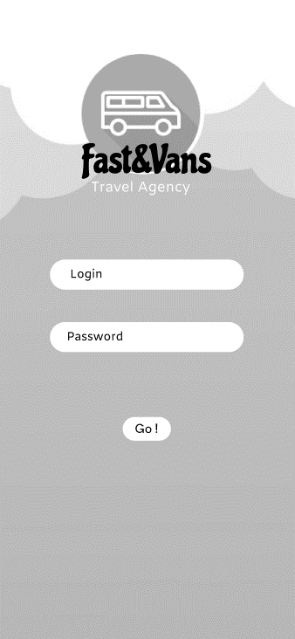

2.รถที่ลงทะเบียนไว้กับทางแอพพลิเคชั่น

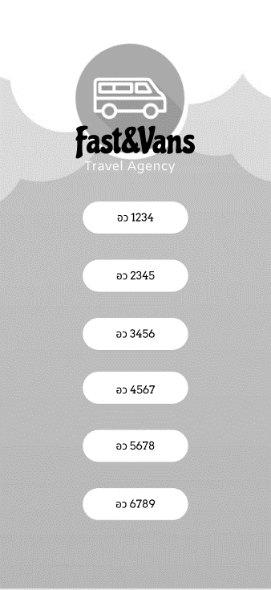

3.หน้าสำหรับการกรอกข้อมูลของลูกค้า และชื่อของผู้ขับรถ

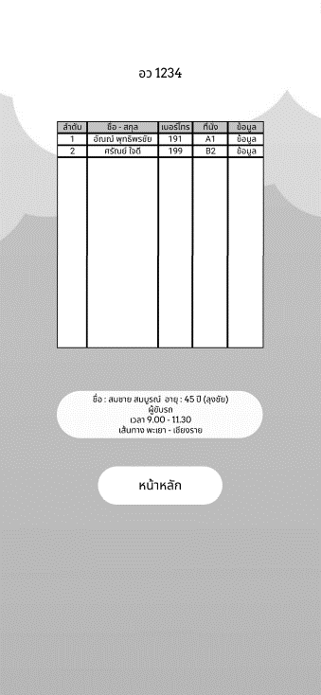

4.หน้าข้อมูลของผู้โดยสาร

